Наименование учреждения ГУ «Средняя общеобразовательная школа №26 города Павлодара»
ФИО Байдильдина Баян Секеновна
Должность учитель казахского языка и литературы
Стаж работы 38 лет
Категория высшая
Предмет казахская литература
Тема Ахмет Байтұрсынұлы. «Аққу, Шортан һәм Шаян»
Класс 6 класс

Сабақтың тақырыбы: Ахмет Байтұрсынұлы. «Аққу, Шортан һәм Шаян»
Сабақтың мақсаты: Ахмет Байтұрсыновтың аудармашы ретінде қазақ әдебиетіндегі орнын таныту, сөйлеу әрекеттерін қалыптастырып, ой қорытуға дағдыландыру.
Сабақтың түрі: жаңа сабақ
Сабақтың көрнекілігі: интерактивті тақта, аудиомәтін, портреттер
Пәнаралық байланыс: қазақ тілі, орыс әдебиеті
Қолданылатын әдістер: АҚТ, түсіндіру, әңгімелеу, іздендіру, өздігінен білім алу, талдау, қорыту, сөздік жұмысы.
Сабақтың барысы
І. Ұйымдастыру
1.Оқушылармен амандасу, сабаққа даярлығын тексеру
ІІ.Үй тапсырмасын тексеру.
1.Шәкәрім Құдайбердіұлының «Адамдық борышың» өлеңін мәнерлеп оқу. (2 мин)
2.Өлеңінде ақын қандай борыш туралы айтқанын әңгімелеу (3 мин)
ІІІ. Жаңа сабақты оқыту.
1.Тақырыпқа шығу: Интебелсенді тақтада «Лупа» құралы арқылы мысалға қатысты иллюстрация көрсету
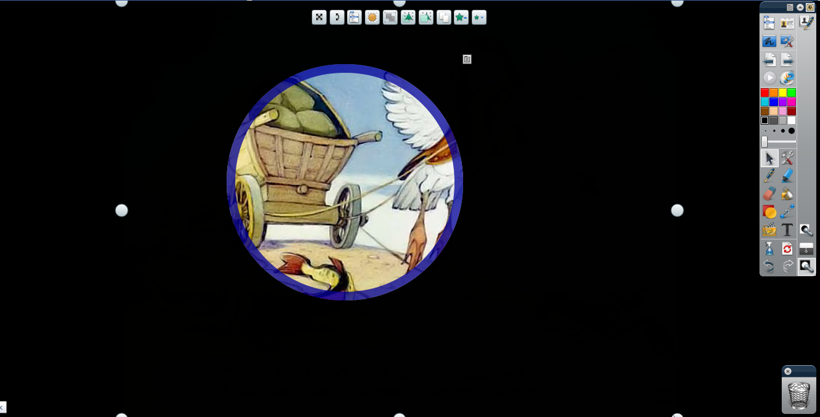
Көрсетілген иллюстрация арқылы проблемалық сұрақ қою: Не көрдіңдер? Бұл туралы не білесіңдер?
2.Мұғалімнің кіріспе сөзі: Иә, біз бүгін осы шығармамен және оның авторы туралы мәліметпен танысамыз. Бүгінгі сабақтың айдарын « Жұмыла көтерген жүк жеңіл», «Легка груз который поднят сообща» деген мақалмен бастап, барлығыңа сәттілік тілеймін. Сендер тек жұмыла, біріге жұмыс жасау арқылы сабақтың мақсатына жетесіңдер.
Осы мысалды қазақ тіліне аударған Ахмет Байтұрсынұлы шығармашылығымен танысамыз, әдебиеттің мысал жанры жөнінде сөз қозғап, мысал өлеңнің ерекшелігін айқындаймыз.
3.Өмірбаянымен танысу үшін Ахмет Байтұрсынұлы туралы мәтінді тыңдату. Дифференциалды тапсырма алдын-ала таратылады, мақсат айтылады.
Траснкрипт
Ахмет Байтұрсынұлы 1873 жылы дүниеге келген. Ағартушылық жолды таңдаған ақын қазақ тілінің тұңғыш әліппесі мен оқулықтарын жазды, өлеңдер шығарды, аудармамен айналысты. А.С.Пушкиннің, М.Ю.Лермонтовтың, И.А.Крыловтың өлеңдерін аударған ақын 1901 жылдан бастап, өзі де қазақ өміріне лайықталған мысалдар жаза бастайды. 1909 жылы Петербургте «Қырық мысал» деген кітабы, 1911 жылы Орынборда «Маса» атты өлеңдер жинағы жарық көрді. Ахметтің «Қасқыр мен тырна», «Өгіз бен бақа», «Ала қойлар» мысалдары надандықты, зорлық пен тойымсыздықты әшкерелесе, «Аққу, Шортан һәм Шаян» мысалында:
...Әуелі бірлік керек болса жолдас,
Біріңнің айтқаныңа бірің көнбей,
Істеген ынтымақсыз ісің оңбас,-
Деп елді бірлікке, ынтымаққа шақырады.
Ахмет Байтұрсынұлы – халқымыздың ұлы ақыны, әдебиет зерттеуші ғалымы, аудармашы, қоғам қайраткері.
Тапсырма. Сәйкестікті анықтау (қолдауды қажет ететін оқушылар үшін)
Оқушының аты-жөні:__________________________________
Жылдар | Оқиғалар
1873 жылы | «Қырық мысал» кітабы шықты
1901 жылдан | «Маса» өлеңдер жинағы жарық көрді
1909 жылы | мысалдар жаза бастайды
1911 жылы | дүниеге келген
Жылдарды және оқиғаларды толықтыру (Жақсы оқитын оқушылар үшін)
Оқушының аты-жөні:__________________________________
Жылдар | Оқиғалар
....................... | дүниеге келген
1901 жылдан | ...............................................................................................
........................ | «Маса» өлеңдер жинағы жарық көрді
1909 жылы | .........................................................................................
Ахмет Байтұрсынов кім? | Ахмет Байтұрсынов – халқымыздың ............................................................................................................................  ...........................................................................................................  .........................................................................................................
Ахмет Байтұрсынов не істеді? | Ақын қазақ тілінің ....................................................................жазды, .....................................шығарды, ..........................................айналысты.
5. Қалыптастырушы бағалау.
Дескриптор
Тақтадағы дұрыс жауапқа қарап, оқушылар өздері тексереді. Қатесін көреді.
Дұрыс жауаптар:
Жылдар | Оқиғалар
1873 жылы | «Қырық мысал» кітабы шықты
1901 жылдан | «Маса» өлеңдер жинағы жарық көрді
1909 жылы | мысалдар жаза бастайды
1911 жылы | дүниеге келген

Жылдар | Оқиғалар
1873 жылы | дүниеге келген
1901 жылдан | мысалдар жаза бастайды
1911 жылы | «Маса» өлеңдер жинағы жарық көрді
1909 жылы | «Қырық мысал» кітабы шықты
Ахмет Байтұрсынов кім? | Ахмет Байтұрсынов – халқымыздың ұлы ақыны, әдебиет зерттеуші ғалым, ақын, аудармашы
Ахмет Байтұрсынов не істеді? | Ақын қазақ тілінің бірінші әліппесін, оқулықтар жазды, өлеңдер шығарды, аудармамен айналысты.

4. Мұғалім: А. Байтұрсынұлының «Аққу, шортан, һәм шаян » мысалымен танысамыз.
Мысал орысша қалай аталады? («Лебедь, щука и рак»)
Орыс тілінде бұл мысалды кім жазған? (И.А.Крылов)
5.Мәтіналды жұмыс. Жаңа сөздерді интербелсенді тақта арқылы көрсету, қайталап оқыту, іштей оқыту, есте сақтауға тырысу.
Шаян – рак
Шортан – щука
Жүк – груз, поклажа
Бар күшімен тарту – тянуть изо всех сил
Ынтымақсыз іс – разобщенное дело
Қозғалмау – не сдвинуться
Ғибрат – образец, пример
Һәм- және - и
Көк – небо
Көнбеу – не соглашаться
Кейін – назад
Бірыңғай – одинаково
Машақаты – возня; хлопоты
түйінді ой - мораль
8.Мәтінмен жұмыс. *Мәнерлеп оқу үлгісімен танысу.
Мұғалім: Ынта қойып тыңдаңдар, сөздердің оқылуына, интонацияға көңіл бөліңдер.
https://www.youtube.com/watch?v=iK-AaLUqgsc

«Аққу, шортан һәм шаян» Ахмет Байтұрсынұлы (1,09 мин)
*.Оқушыларға дауыстап мәнерлеп оқыту және тапсырмалар орындату:
-Білу. Сұрақтарға жауап беру:
-Аққу, Шортан, Шаян қандай істі қолға алды?
-Жүкті олар қалай тартты?
-Мысалдан қандай ғибрат аламыз?
-Мысал қандай болуға үйретеді?
-Түсіну: Неге жүк орнынан қозғалмады?
-Неге ақын мысал кейіпкерлеріне Аққу, Шортан, Шаянды таңдаған?
Жинақтау. Мысалдың түйінді ойын жазыңдар.
Қолдану. .И.А. Крыловтың мысалының түп нұсқасын оқыту, салыстыру.
http://vseskazki.su/avtorskie-skazki/basni-krilova-ivana/lebed-rak-i-shcuka.html
И.А.Крылов «Лебедь, Рак и Щука»
- Екі мысалдың, екі ақынның айтар ойы бірдей ме екен?
А. Байтұрсынұлы қазақ балаларына мысалды дұрыс жетізіп пе?
Бағалау. Мысал мазмұны бізді неге шақырады? Қандай болуға үйретеді?
Дескриптор
ІV.Рефлексия «Ойды аяқтау» (тақтада жазылып тұрады)
1.Бүгін мен сабақта білдім...
2.Қызықты болды...
3.Сабақ менің өмірім үшін берді...
4.Бұл мысалдың түйінді ойы ... деп ойлаймын.
Дескриптор
V.Қорытынды. Мұғалім: Сабақтың басындағы айдарға қайтып келетін болсақ, шынында, «Жұмыла көтерген жүк жеңіл» екен. Ақын Аққу, Шортан, Шаян бейнесінде бірлігі, ынтымақтастығы жоқ адамдар туралы айтып тұр. Осындай адамдар өмірде кездеседі ме?
Мысал дегеніміз өнегелі ойды тұспалдап жеткізетін қызықты көркем шығарма.
VІ. Үйге тапсырма.
І деңгей. «Бірлік болмай, тірлік болмас» тақырыбына эссе жазу.
ІІ деңгей. А.Байтұрсынұлының «Егіннің бастары» мысалын оқып, өзінің қорытынды ойын жазып келу.
ІІІ деңгей. «Аққу, Шортан һәм Шаян» мысалын мазмұндау.
VІІ. Бағалау. Мұғалім оқушыларды қалыптастырушы бағалау қорытындылары бойынша бағалайды.

